Уральский федеральный университет

имени первого Президента России Б. Н. Ельцина

Кафедра «Интеллектуальные информационные технологии»

**ЛАБОРАТОРНАЯ РАБОТА 2**

ОТЧЁТ

Дисциплина «Web-программирование»

Преподаватель:

Д.В. Свинцов

Студент:

гр. РИ-380022

Кучерявый Д.А.

Екатеринбург, 2020

**Задание 1:**

Подключиться по openssl к https://wikipedia.org и проанализировать ответ сервера. Описать работу HTTP протокола в данном случае.

**Ход работы:**

Вводим команду: $ openssl s_client -connect wikipedia.org:433

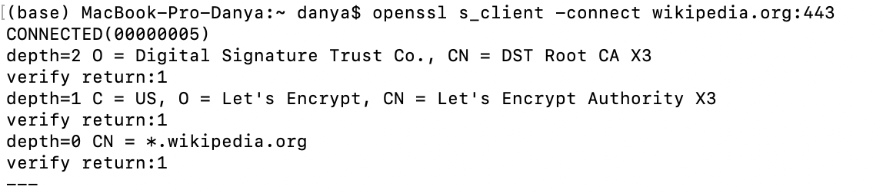

Figure 1 Соединение установлено

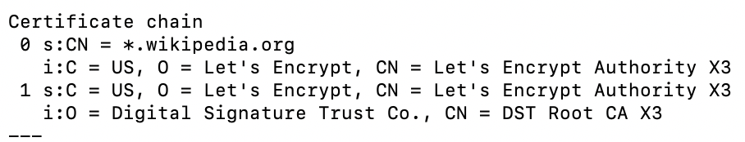

Figure 2 Информация о сертификате

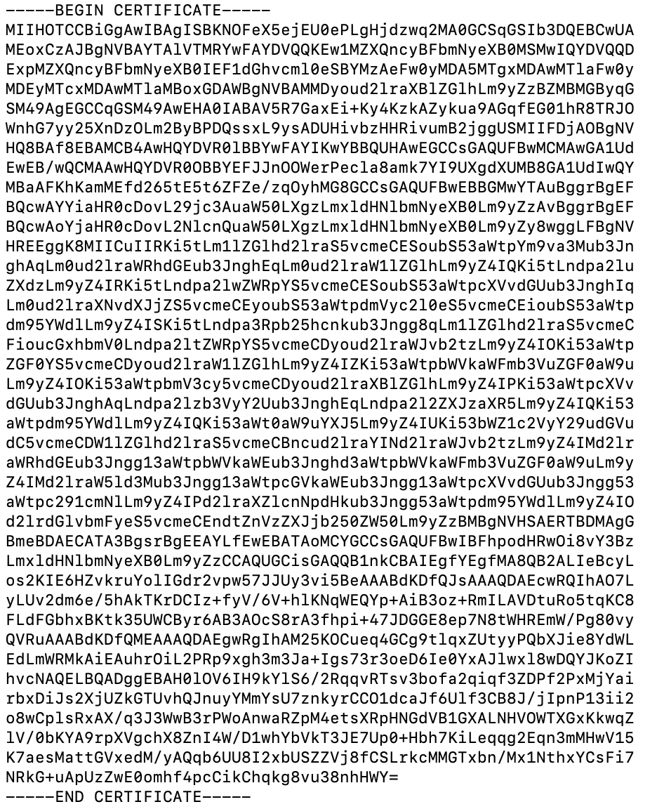

Figure 3 Его вывод

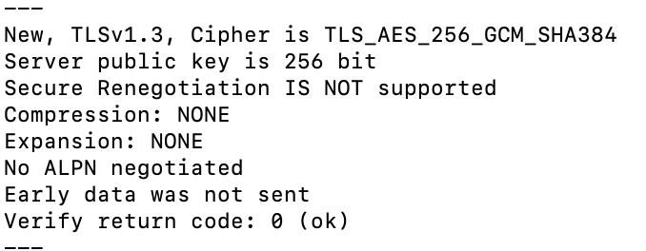

Figure 4 Алгоритм шифрования и протокол TLS

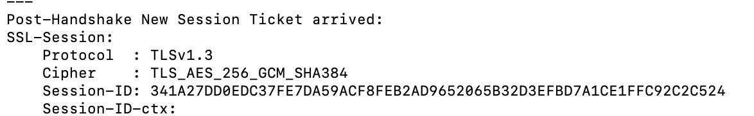

Figure 5 session_id, для возобновления сеанса

Далее, нам требуется отправить запрос:  
GET /wiki/Main_Page HTTP/1.1

Host: ru.wikipedia.org

User-Agent: Mozilla/5.0 (X11; U; Linux i686; ru; rv:1.9b5) Gecko/2008050509 Firefox/3.0b5

Accept: text/html

Connection: close

(пустая строка)

Результат – код 200

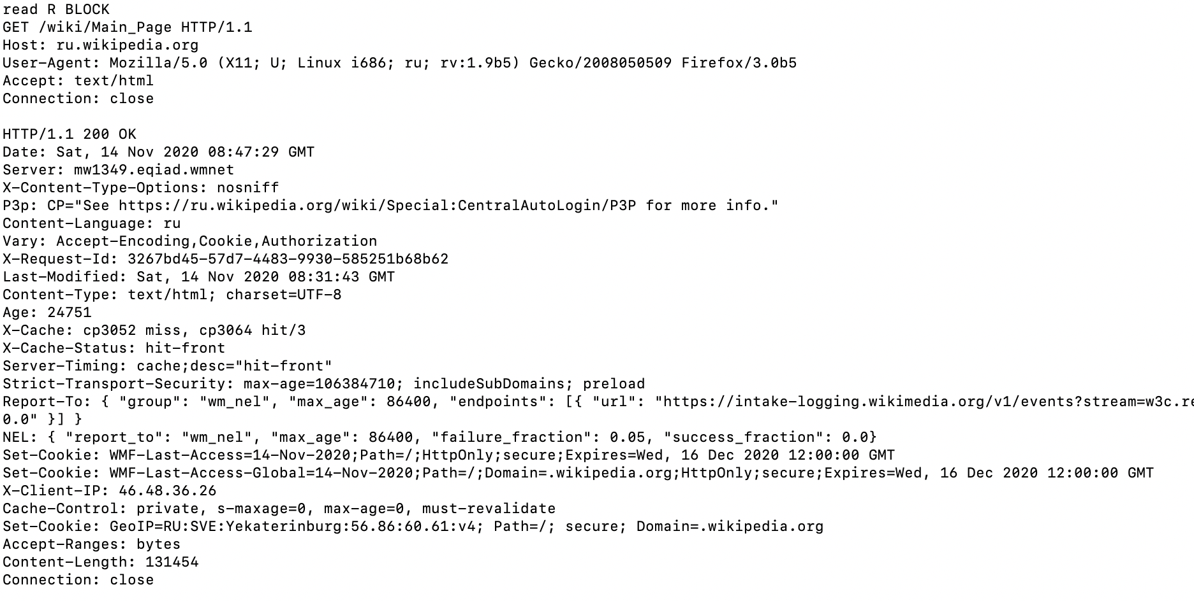

Figure 6 Результат запроса